理
达成
高级研修班
主讲人： 马媛导师

团队管 与目标

自 强 不 息 厚 德 载 物 1

· 实战管理、 训练课程导师
· 畅销书《中层领导力》作者
· 国家企业培训师联合会专家委员
· 清华大学紫荆管理培训中心课程导师
· 中国金融研究会高级讲师
· 超过1000场的管理训练类课程
· 3年国际连锁企业大学负责人
· 畅销书《中层抓绩效》作者
· 国际培训师精英联盟执行会员
· 香港财经学院MBA班课程导师
· 中国建材商学院课程导师
· 5年世界500强企业管理经验
· 西班牙武康大学研究生班、 博士班课程导师

自 强
不 息
厚 德 载 物 2

【 授 课 风 格 】

1 . 语 言 幽 默 、 生 动 流 畅 、 感 染力 强；

2 . 专 业 讲 授 、 分 组 讨 论 、 训 练 演 练 、 案 例 分 析 、 小 组 活 动 、 录 像 分 享 ；

【授课特点】
1.双向式教学模式， 侧重于实战实效及技能提升；
2.以解决问题为导向的培训倡导者， 借助于世界500强企业管理精髓， 结合大
陆实战管理的实践者；
3.以 “实战”指导 “实战”， 从实业到培训反复锤炼， 为企业量身定做训练式
培训方案， 让培训真正产生生产力；

课程目标
4
01 让学员意识到管理干部的角色定位与工作核心

规范管理干部的基础管理工作
02

提供实战的管理技巧与方法

04 帮助管理者养成良好工作习惯的建立

05 掌握时间管理的技巧和方法 ，从而选择高效的工作模式
掌握时间管理的模型 、原则与策略 ，帮助学员建立良好 时间管理的习惯
特 性
06
07 培养沟通与协作能力 ，促进团队中的自我成长
沟通与协作的重要性 ，促进不同部门间的理解、 融合与沟通
08

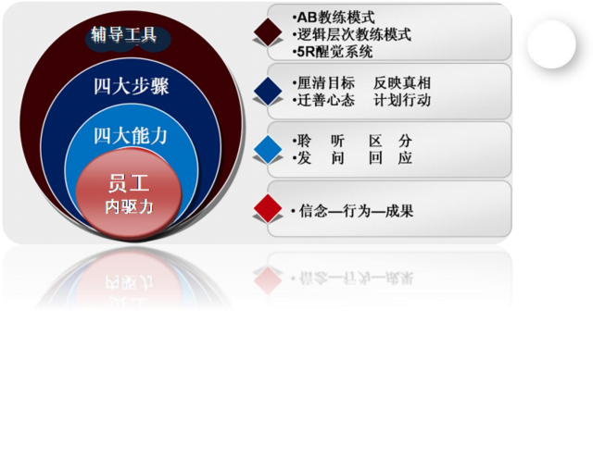 自 强 不 息 厚 德 载 物

03

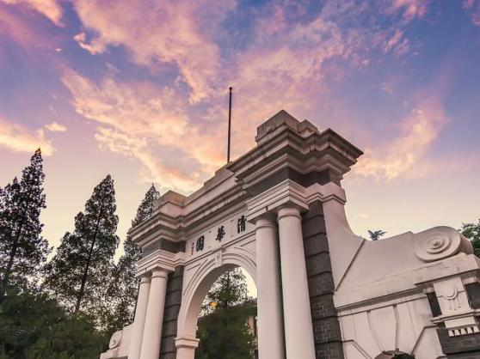
课程介绍
培训方式

视频观赏+小组研讨+互动游戏+案例分析+情景模拟+讲师
示范

培训意义
In addition to providing training , the program will build personal relationships , helping it retain staff. 除了提供培训技能外 ，该项 目还将帮助您建立领导威信， 并留住员工 。

自 强 不 息

厚 德 载 物

5

课题介绍
介 绍

05
04
03

模块三： 管理干部的时间管
理与高效沟通标题 (2天)
①管理者具备的职业素养与发展
③时间管理及精力管理
③高效沟通、 有效表达
④技巧方法、 情境演练与分析
⑤总结与答疑工具使用要点
6

模块一： 管理干部之认知
模块六： 管理干部的实战 案例与提升 (2天)
①组织中 2 5 个动机及目标达成分析
②管理干部对团队绩效目标的推进
③员工寻求发展的引导
④处罚他人的情境分析
⑤团队评估方法与测量。

模块五： 管理干部的人格模 型与自我认知 (2— 3天)
①识人、 辨人及用人策略
②思维模型与性格类型在管理中的引导
③不同类型管理者的优势、 局限与管理要点
④人格优势在工作中的综合应用
⑤人格类型测试及自我提升
课 题
01
06
与管理测评。 ( 1 — 2 天)
①管理与角色认知
②团队管理与绩效模型
③团队协作及跨部门沟通
④自我检视与教练技法应用
⑤管理工具使用要点。
02
模块二： 管理干部的目标管
理与辅导激励 ( 1 — 2 天)
①目标管理与绩效落地
②目标管理与结果落实
③目标管理工具运用及实战辅导
④G R O w模型、 辅导激励
⑤管理工具表的使用及总结答疑
模块四： 管理干部的团队凝
聚力和实践沙盘 ( 1天)
①观察团队任务指令及程序
②打理者针对新项目的工作展开，
③沙盘掘金介绍演练
④领导者动作分解与管理
⑤团队凝聚力分析与工具使用
自 强 不 息 厚 德 载 物

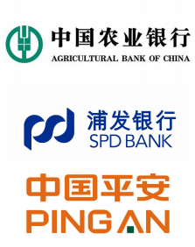
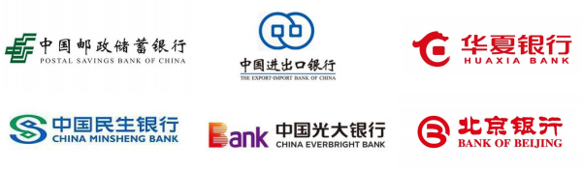
服务客户

银行行业： 中国银行、 工商银行、 建设银行、 农业银行、 邮政储蓄银行、 中国进出口银行、 华夏银行、 浦发银行、 民生银行、 光大银行、 北京银行等
保险行业： 国际百万圆桌会议特聘讲师、 平安保险公司、 天安人寿保险公司、 天安财产保险公司、 阳光保险集团、 华夏人寿 保险公司、 太平洋人寿保险公司、 泰康人寿保险公司等
政府机构： 北京工商联、 北京市总工会、 北京市民建党朝阳支部、 山东烟台市政府、 北京市民盟党支部、 河北省丰台县委、 北京市雍和宫管理处等
生产行业： 上汽集团、 大运汽车、 大阳摩托车有限公司、 新大洲本田、 钱江摩托车有限公司、 北方易初公司、 皇明太阳能、 西蒙电器、 飞利浦照明、 百丽鞋业、 奥康鞋业、 天津荣程集团等
大型国企： 中国重机、 中国重工、 中石化、 国家电网、 民航管理局、 中国邮政、 中海油、 中环保等
大专院校： 武汉大学、 清华大学清友会、 国开大学、 政法大学、
公益组织： 北京惠泽人公益发展中心 、 甘肃省社促会

RONGSHANG

自 强 不 息 厚 德 载 物 8

